被试背景：
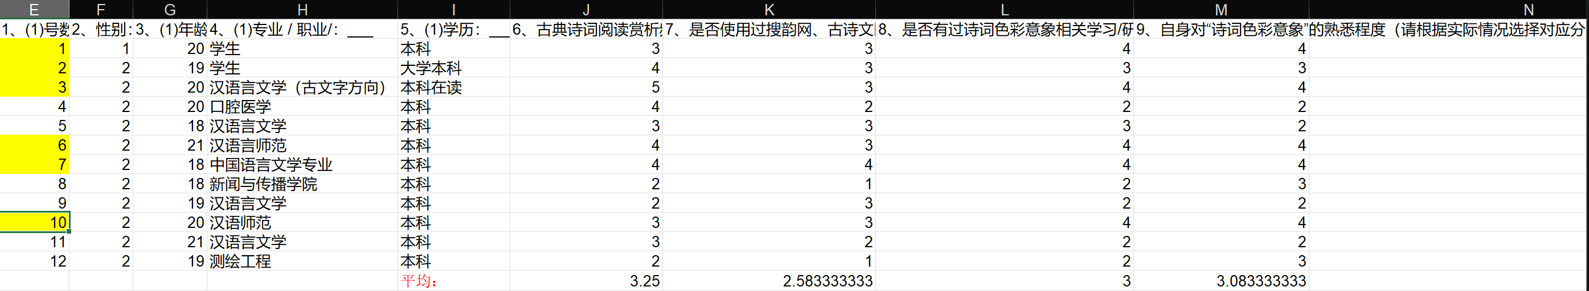
根据对基础前测的数据作平均数分析， 1、2、3、6、7、10这六位同学的指标是显著高于平均数的，一定程度上表明，他们在古典诗词赏析频率、诗词专业工具的使用情况、诗词色彩意象相关研究经历、自身对诗词色彩意象的熟悉程度相对较高。同时，其中1、6、10号被试在后续使用了诗色网，2、3、7号被试则使用了搜韵网。

基础前测：
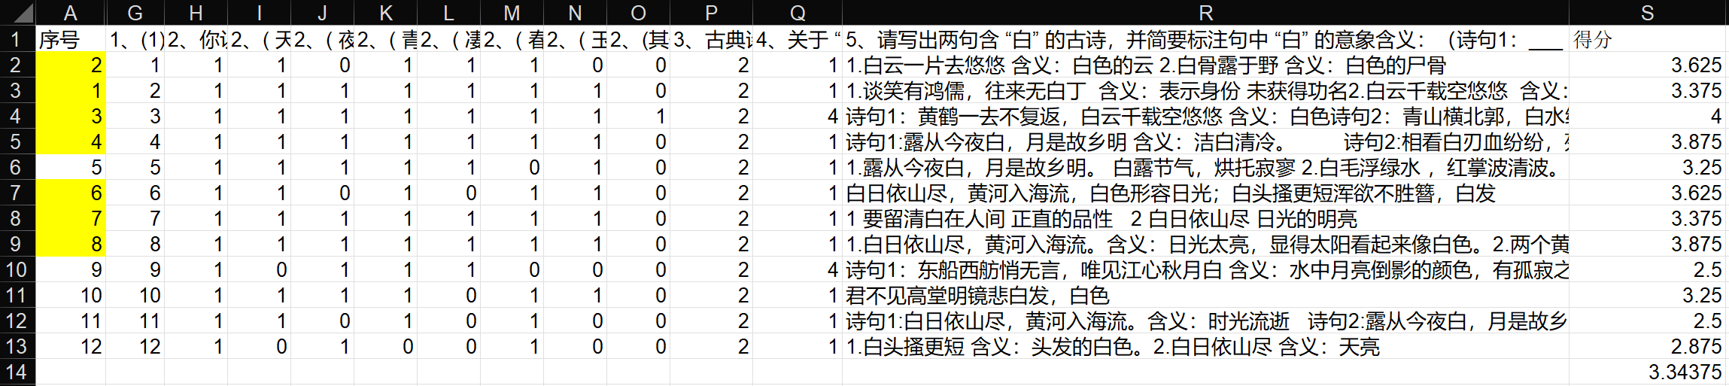
该部分主要使用4道题，从不同维度简单模拟测试被试的能力。这四个维度分为：古诗词意象理解能力、古诗词审美认知水平、古诗文精细词义辨析能力、古诗词积累与应用能力。其中第一道题正确选项有八个，根据被试选择的项数来测验其对意象的理解能力，且根据选中的项数给对应比例的分数；第二题和第三题为单项选择题；第四题是问答题，划分了错误、半对、全对三个等级来检测被试的古诗词应用能力，并根据正确的比率进赋分。最终得分的数据如下：
其中，1、2、3、4、6、7、8七位同学对古典诗词可能更加了解，文学底蕴更深厚。1、4、6、8四位同学在后续使用了诗色网，2、3、7三位同学使用了搜韵网。

即时体验：
即时体验问卷是在被试完成试验任务后发布，主要分成网站多维度功能（任务效率、单意象理解支持、操作易用性、检索精准度、关联理解支持、认知负荷水平、对比分析支持度）检测、网站最大问题、突出优势、对自己完成程度打分。12位被试的任务完成情况均达到良好水平，更细致的差异需要继续深入评估，这里一并附上完成任务的时间，一起进行数据分析。
如下图，黄色格子为高于平均值或多数人选择。不难看出，在任务效率、单意象理解支持、检索精准度、关联理解支持、认知负荷水平、对比分析支持度这六个维度，用户对诗色网的评价显著高于搜韵网；在操作易用性上，搜韵网略高于诗色网。基于前面的背景和前测，两组被试的整体水平没有太大差别，可以粗略地得出结论：在完成该类任务时，诗色网的表现明显高于搜韵网；但诗色网可能比搜韵网在操作上略微有一点困难（任务完成时间也可以一定程度上反映这一点）
在网站最大问题方面，搜韵网的问题集中在“信息杂乱，难以筛选”和“色彩意象语义关联不清晰”，诗色的问题则集中在“缺少跨诗句对比、归纳梳理”和“其他”。
在突出优势方面，二者相差不大，但用户的评价上，用户认为，诗色的优势显著大于搜韵。
用户满意度上，诗色网比起搜韵网，数据上高了0.5个点。
综上，用户认为，在处理诗词色彩意象相关的任务时，诗色网比起搜韵网综合更优。

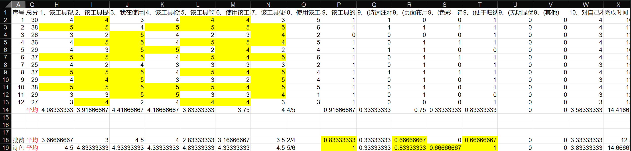
总表：
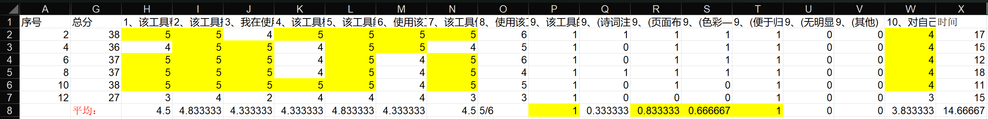
诗色：
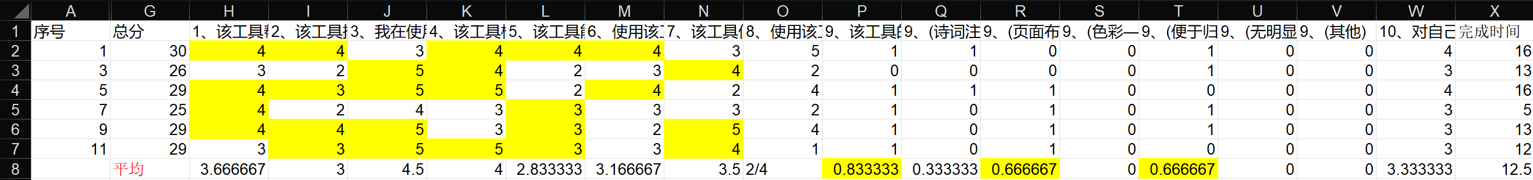
搜韵：

